Материально-техническое обеспечение и оснащенность образовательного процесса.

В используемом здании оборудованы 6 групповых ячеек, в каждую из которых входят: раздевальная (для приема детей и хранения верхней одежды), групповая (для проведения игр, занятий и приема пищи), спальня, для дневного сна детей, буфетная (для подготовки готовых блюд к раздаче и мытья столовой посуды), туалетная (совмещенная с умывальной). Все игровые ячейки детского сада оснащены игровым и бытовым оборудованием в соответствии с существующим перечнем игрушек и оборудования для детских садов, которые имеют сертификаты качества и являются экологически безопасными. В каждой группе имеются мягкие модули, блоки, что позволяет быстро изменять развивающую среду. Магнитно-маркерные доски, мольберты также с легкостью передвигаются в любое необходимое место в группе. В групповых ячейках созданы многообразные центры для различной деятельности детей.

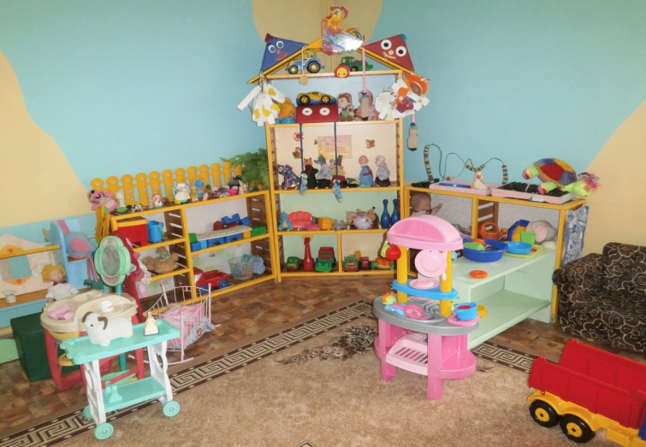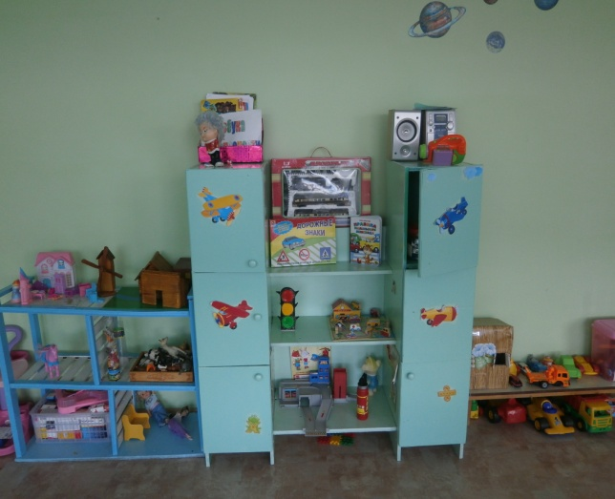
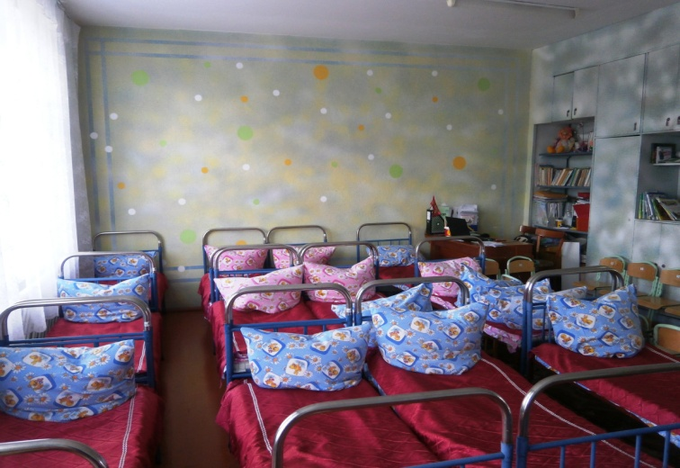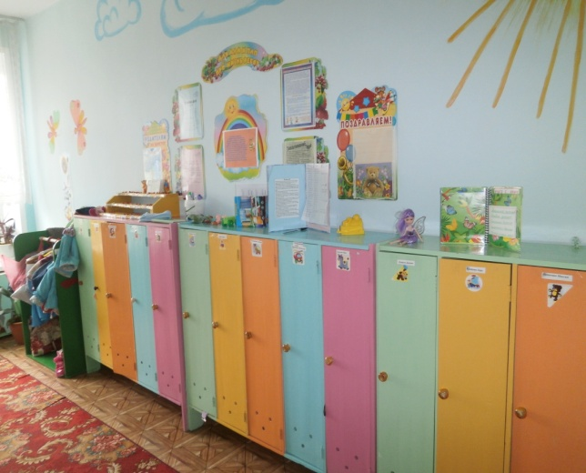

Дополнительные помещения:
Физкультурный - музыкальный зал, в котором имеются все условия для полноценного физического развития детей: батуты, велотренажеры, ручные и ножные тренажеры, балансиры и многое другое.
Для развития музыкальных способностей зал оснащен , пианино, музыкальным центром и музыкальными инструментами для музыкального воспитания детей.

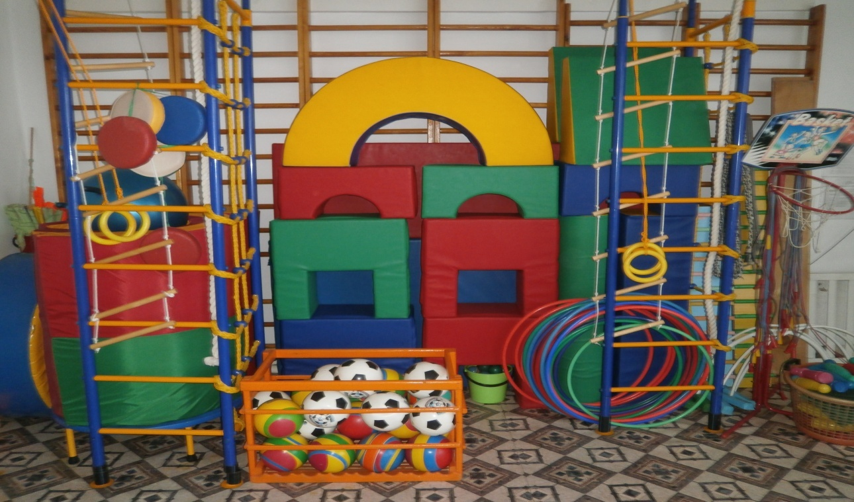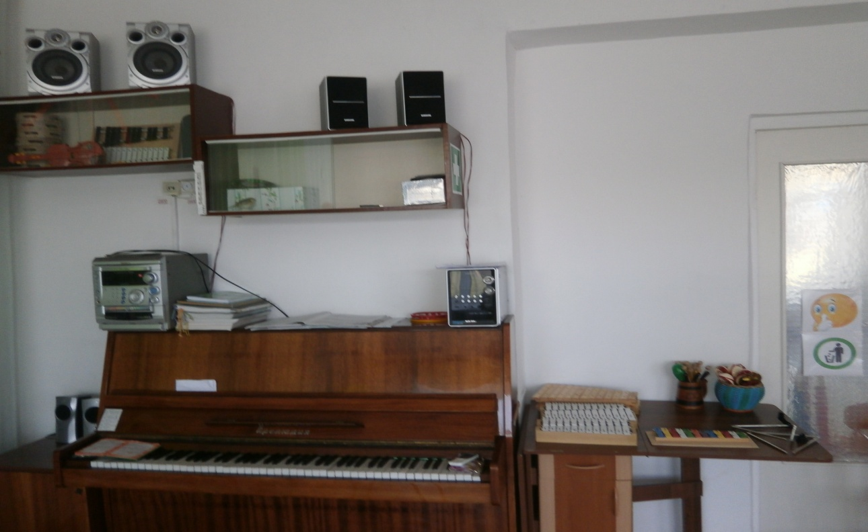

Для проведения занятий с учителем-логопедом есть отдельный кабинет. Кабинет логопеда имеет специализированное оборудование: мягкую мебель, диктофоны, зеркала, маркерная доска, и много другое.

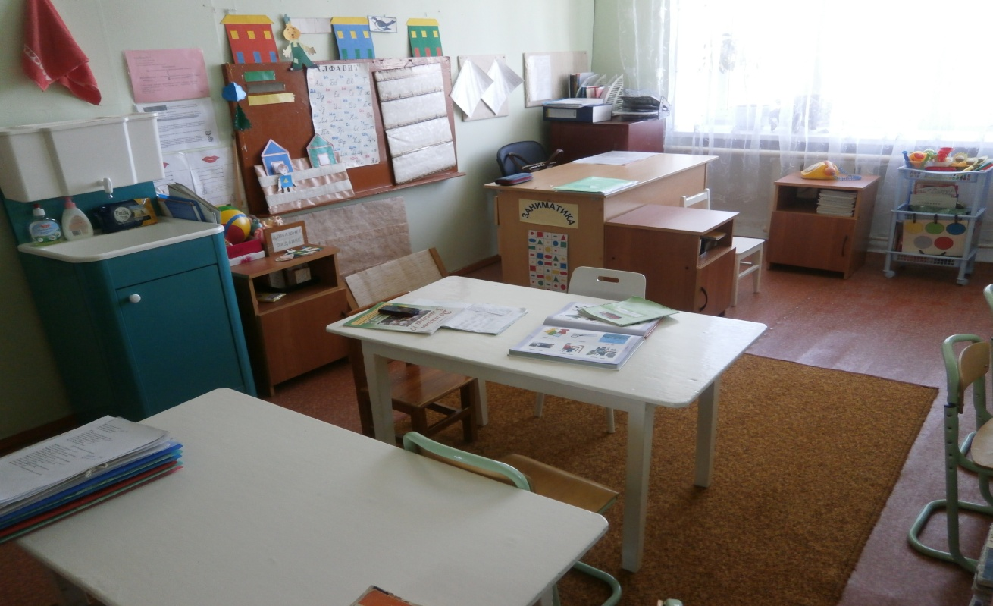

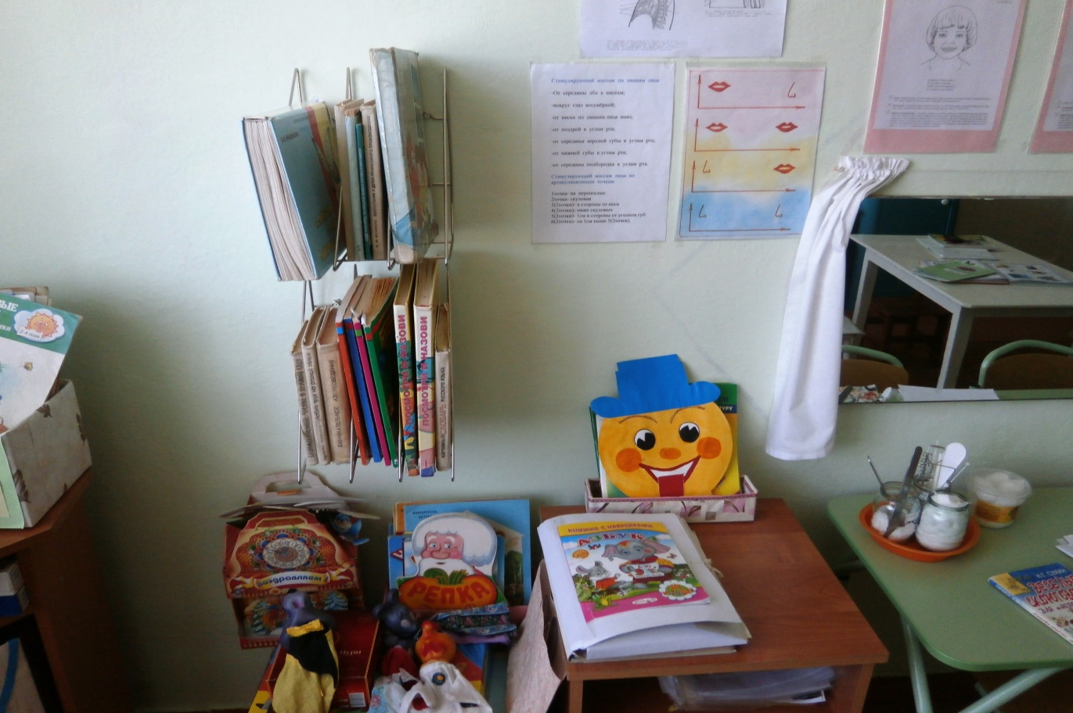
Для проведения занятий с педагогом- психологом оборудовано отдельное помещение. Кабинет педагога-психолога имеет специализированное оборудование: стол с подсветкой для песочной терапии, пуфы, магнитофон с набором звукозаписей, набор игрушек и настольных игр, дидактические игры, набор материалов для детского творчества ( строительный материал, пластилин, краски) и много другое.

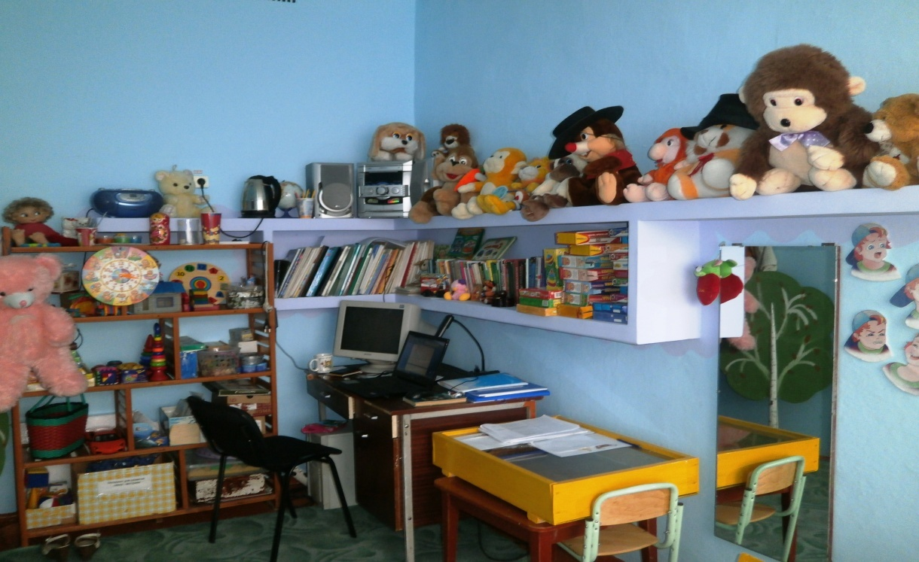

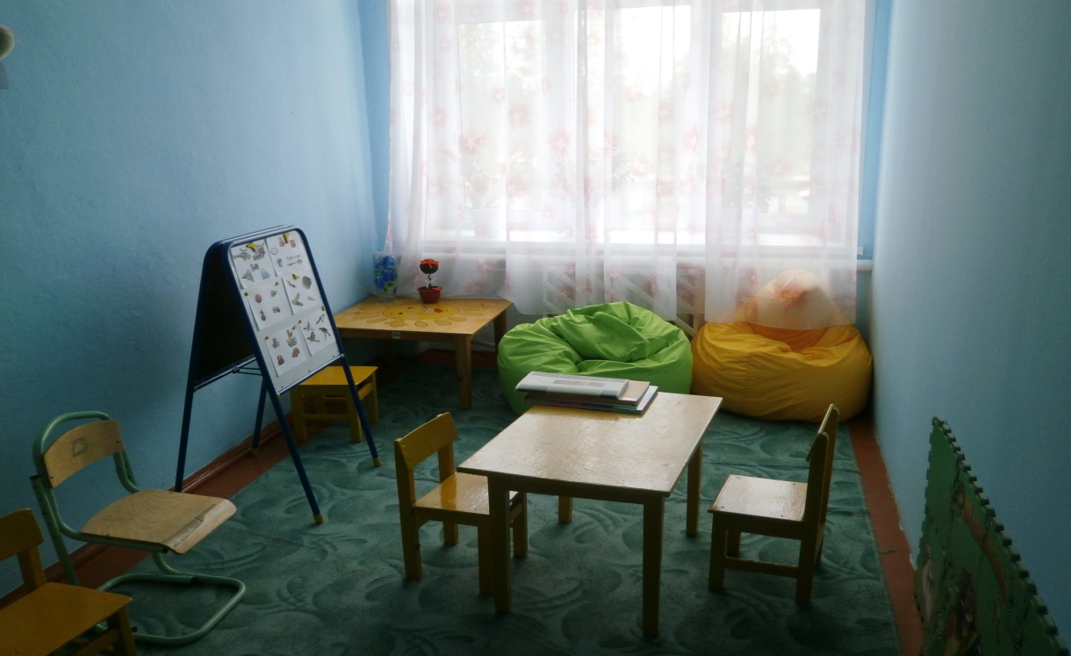

Имеется медицинский блок (медицинский кабинет, процедурный кабинет, изолятор, туалет с местом для приготовления дезинфицирующих средств),

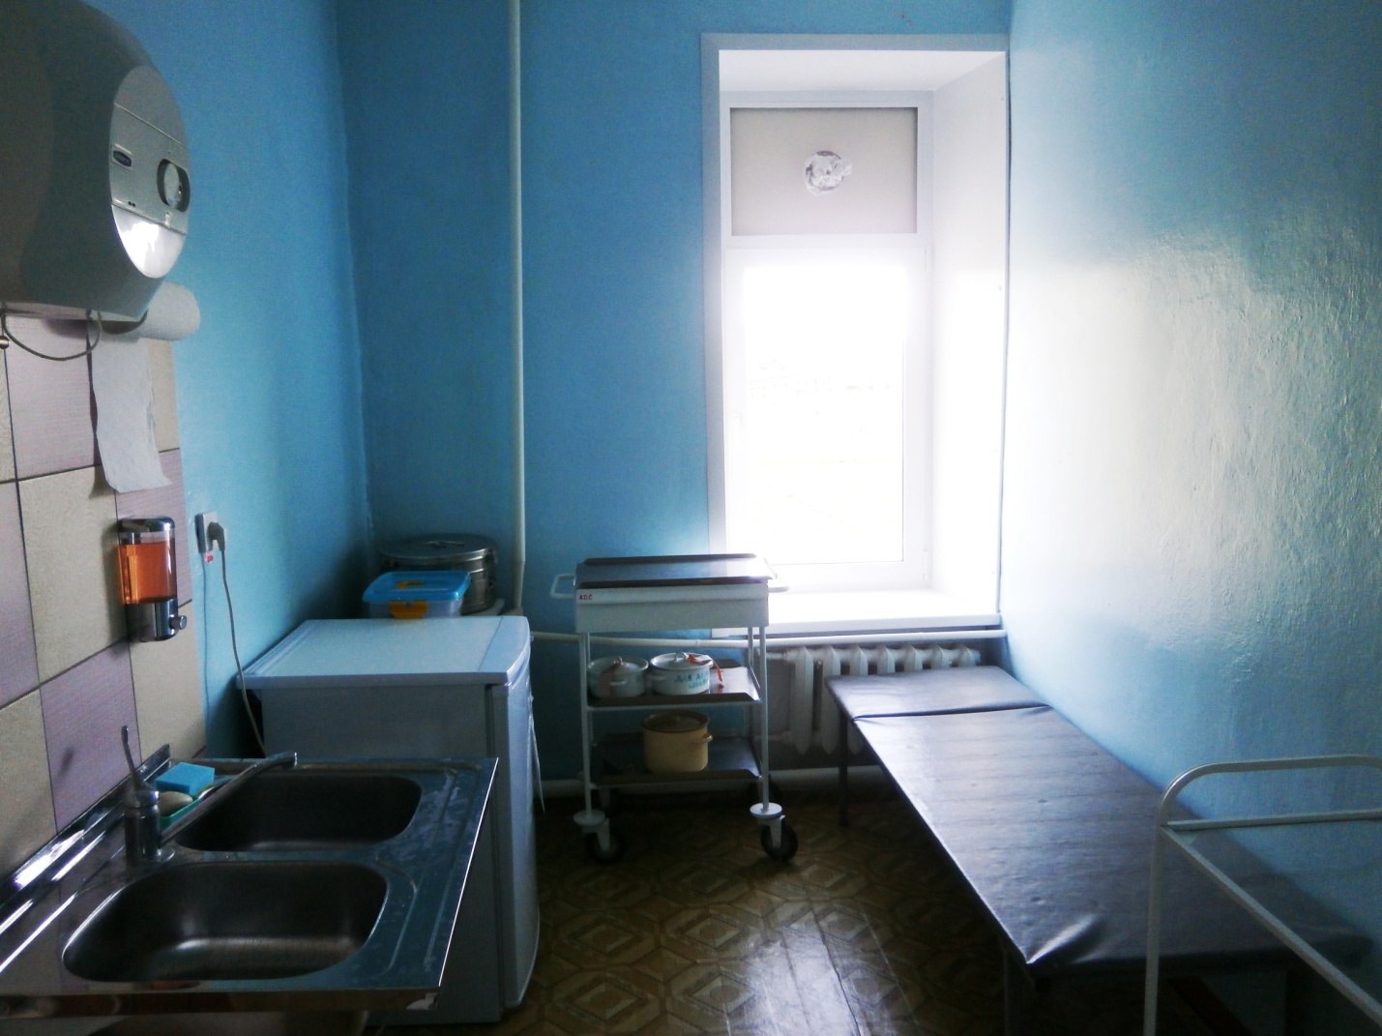

Также функционируют: пищеблок с подсобными помещениями, кабинет заведующего, кабинет старшего воспитателя, кабинет завхоза, постирочная, комната кастелянши и прочие служебно-бытовые помещения.

